五十期Duoov5.6.0

变更日志
- 版本号 | - 日期 | - 相关调整内容 | - 编写者
- v1.0.0 | - 24.11.22 | - 初稿 | - 张吉雨
- 计划提审时间：24.11.？

一、需求概述
- 完善产品功能，提升用户体验；

二、UI地址

三、需求详情

3.1 调整-管理后台-审核业务-头像审核

3.1.1 新增-固定拒绝原因
- 说明
  - 在原有的固定原因上，新增两条，放置于前两位，内容包括：
    - No black borders on your profile photo
    - Do not cover your face.Please change it
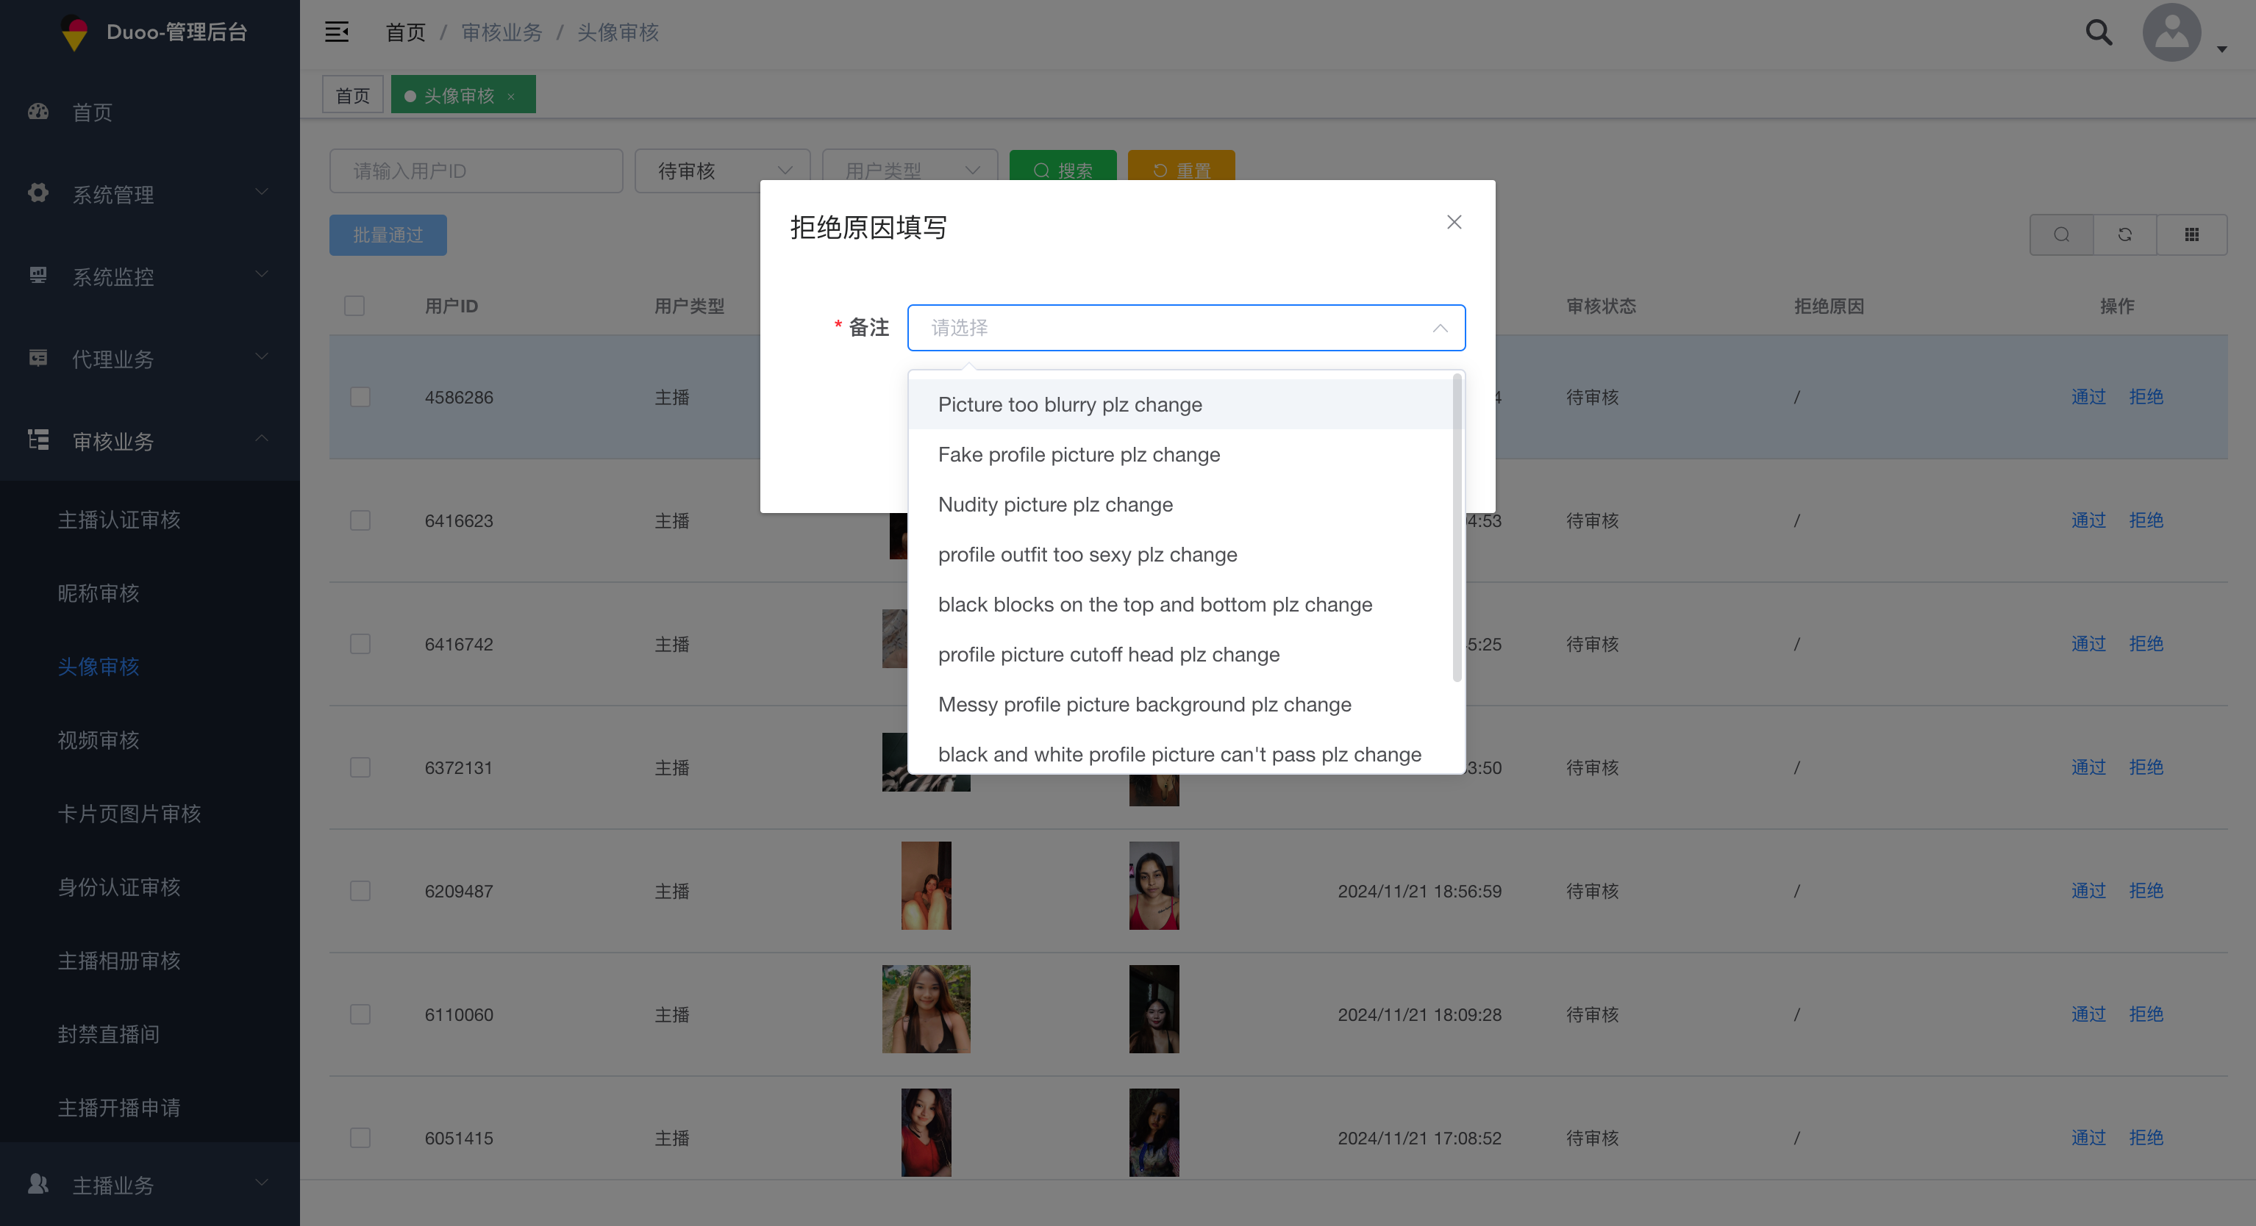

3.1.2 新增-待审核状态-批量拒绝
- 说明
  - 头像审核增加【批量拒绝】按钮，勾选≥1个内容项时，按钮亮起；
  - 点击亮起的按钮，弹出拒绝原因填写弹框（与审核状态内容直接点击拒绝一致）；
  - 选择/填写完拒绝原因后，点击确认，则批量将所选项进行拒绝；
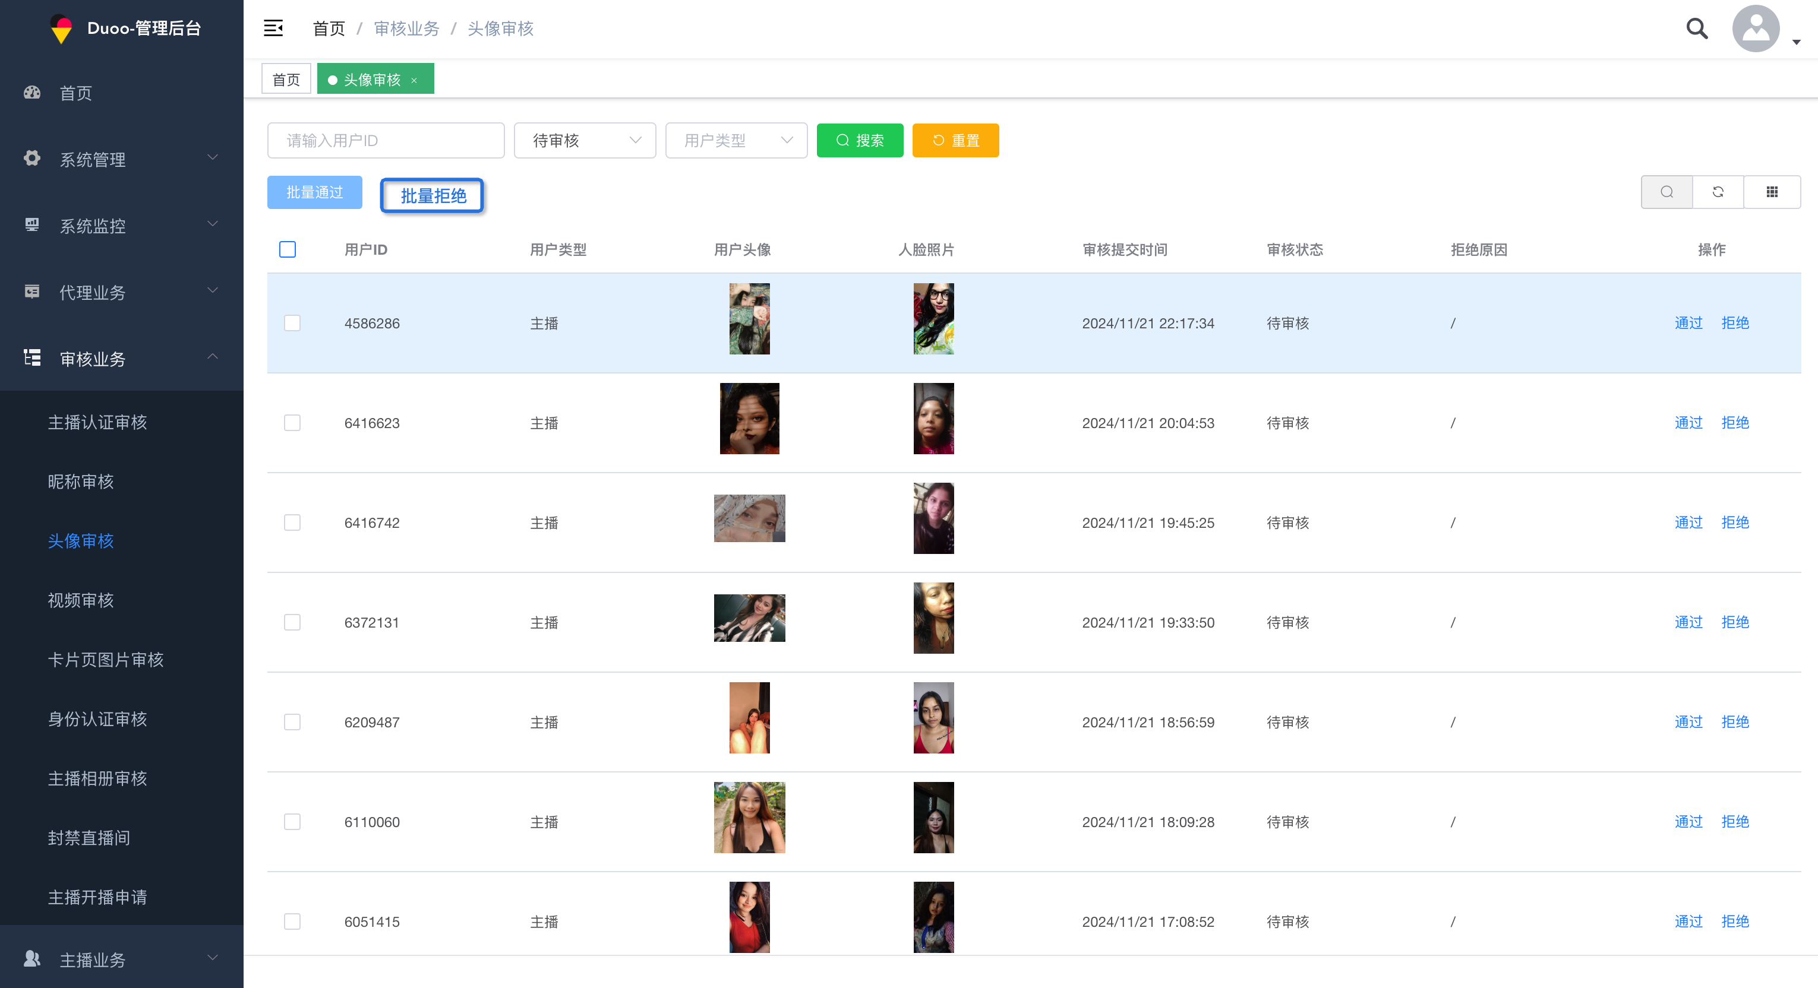
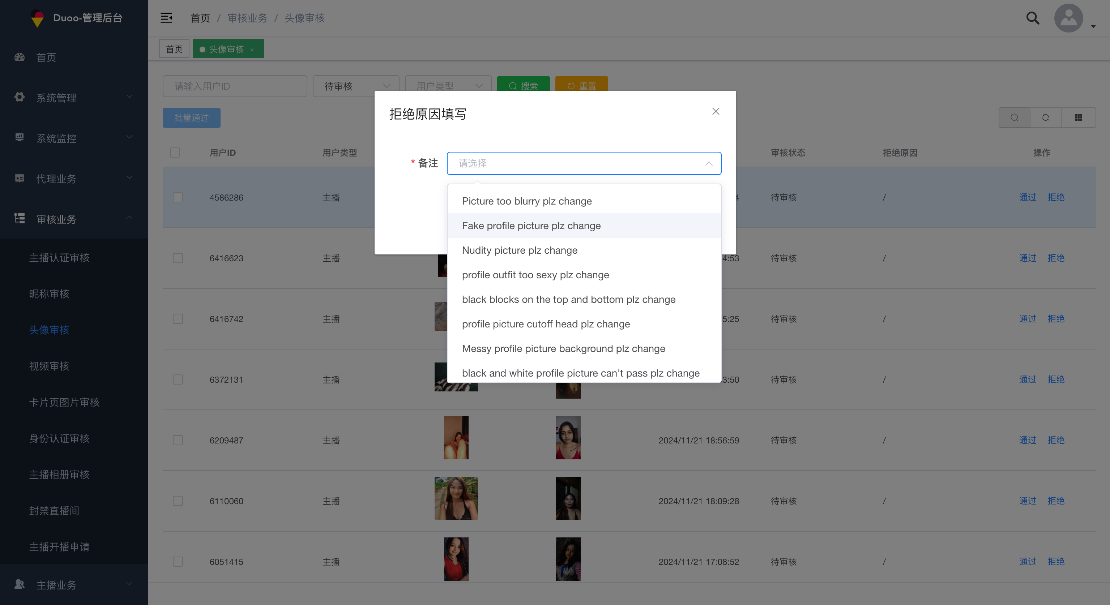

3.2 调整-主播在非直播间收非特殊礼物分成241127增
- 服务端调整相应分成 且 对应魅力等级H5页面的表格数值调整；
魅力等级 | 原Non-Live Gift Ratio | 新Non-Live Gift Ratio
New | 40% | 40%
Plain | 35% | 35%
Bronze | 40% | 40%
Silver | 40% | 40%
Gold | 45% | 41%
Crown | 45% | 41%
Noble | 47% | 41%
Queen | 48% | 42%

3.3 调整-用户等级权益-删除送约聊卡241127增
- 服务端去掉大于等于D2等级每日送约聊卡的任务 且 对应用户等级H5页面删除约聊卡的权益；
